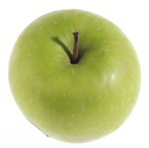  - Granny Smith  Spiseeple, drikkeeple, bakeeple, kokeeple; granny smith er eplet til alt godt!  Granny smith er et saftig eple med frisk og syrlig smak. Det er godt naturell, men egner seg også svært godt til matlaging med sitt høye syreinnhold.  I salater vil du oppdage at det gir både syre, sødme og ”crunch” i tillegg til at det holder lenge på fargen. Det egner seg også godt i paier, eplesauser og ikke minst til juice. For friskpresset eplejuice er noe helt annet enn den du kjøper på kartong.  Pris: ??? kr/kg  Produksjonssted: Syd Tyrol/ Italia  Produksjonsform: Konvensjonell | 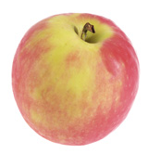  - Pink Lady  Det eksklusive pink lady-eplet sies å være verdens beste eple - en perfekt balanse mellom sødme og syrlighet. Stemmer det? Smak selv!  Pink lady-eplet er eksklusivt og populært. Denne relativt nye eplesorten fra Australia hevdes å være blant verdens beste epler.  Eplet er velduftende og har en svært søt, aromatisk smak. Balansen mellom syrlighet og sødme er nærmest perfekt.  Pink lady-eplene er meget gode å spise naturell. De egner seg også godt i salater, til ost og også til varmebehandling. Men det er nesten synd å koke eller bake dette eplet. Det er jo en smaksopplevelse i seg selv.  Pris: ??? kr/kg  Produksjonssted: Sør-Europa  Produksjonsform: Konvensjonell
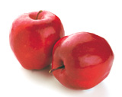  - Red Delicious  Vakkert og skinnende rødt! Red delicious er uimotståelig vakkert og selve symbolet på det fristende eplet. Spis det med god samvittighet, for epler er supermat!  Red delicious er et ganske stort eple med litt avlang form. Skallet er mørkerødt og kraftig. Eplet er sprøtt, med hvitt og saftig fruktkjøtt og en søt og god aroma.  Red delicious egner seg best å spise naturell, eller i salater og som tilbehør til ost.  Skal du derimot varmebehandle epler, bør du finne en sort med høyere syreinnhold som for eksempel Aroma, Gravenstein eller Braeburn.  Pris: ??? kr/kg  Produksjonssted: Argentina  Produksjonsform: Konvensjonell | 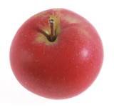  - Discovery  Syrlige og aromatiske Discovery smaker utrolig godt i salater, i kombinasjon med ristet fenalår og valnøtter. Himmelsk!  Discovery er en relativt ny eplesort i Norge. Det er et saftig og syrlig eple og fruktkjøttet er hvitt og sprøtt. Eplet er middels stort, rundt og velformet med skinnende rød dekkfarge.  Det er deilig å spise som det er, men passer også godt i salater og til juice.  Skal du imidlertid varmebehandle eplene, og det er det mange gode grunner til, så bør du velge en annen sort. Aroma, Gravenstein og Summerred er norske epler med god syre som egner seg godt til steking og baking.  Pris: ??? kr/kg  Produksjonssted: Norge  Produksjonsform: Økologisk

